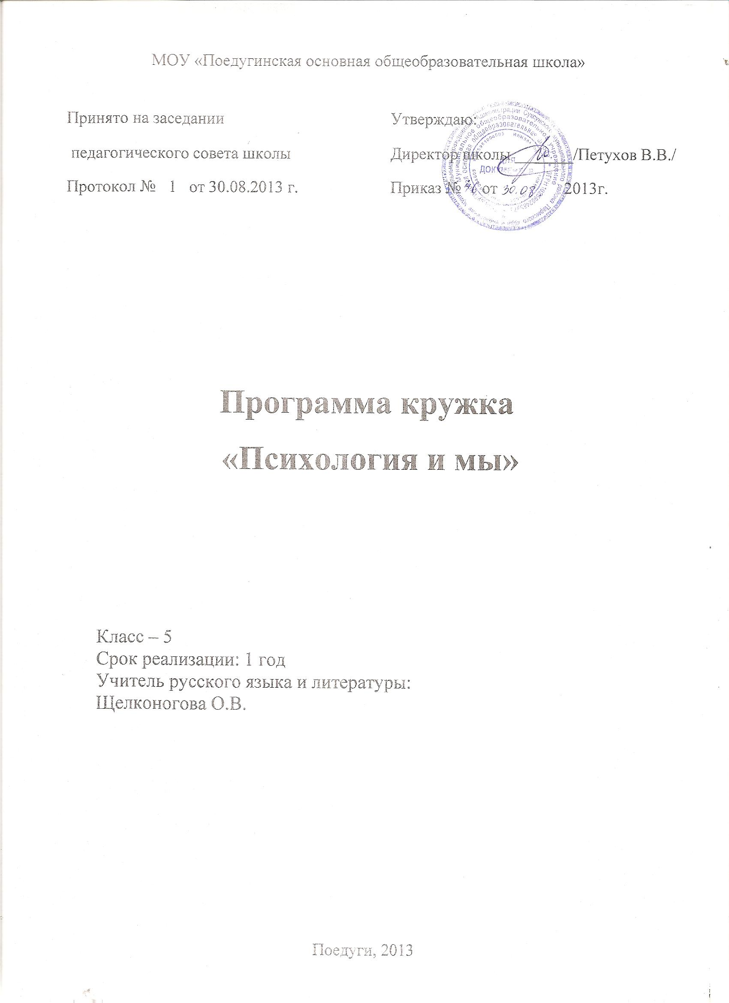
Пояснительная записка
Программа кружка рассчитана на учащихся II ступени (5 класс), первый год обучения.
Программа имеет прямую связь с учебным материалом, изучаемым на уроках русского языка, и предназначена для более углублённого и систематичного изучения способов работы по осмыслению прочитанного текста.
На занятиях есть возможность для формирования умений учащихся перерабатывать прочитанное, ознакомиться с приёмами работы с текстом. Данный курс занятий предоставляет учащимся возможность получить необходимые психологические знания и познать свои индивидуальные особенности. Повышение психологической культуры в подростковом возрасте приобретает особую актуальность, поскольку в этот период происходят глубокие изменения в процессе становления личности, происходит её самоутверждение, самоопределение.

Направленность дополнительной образовательной программы – интеллектуальная.
Новизна – знакомство с психическими познавательными процессами, с приёмами, позволяющими понять суть текста.
Цель: преодоление школьниками трудностей в обучении, общении, социальной адаптации через развитие:
- познавательных процессов;
- интеллектуальных умений, основных мыслительных операций;
- пространственных представлений;
- эмоционально- волевой сферы.
Задачи:
- формировать мотивацию учения;
- формировать учебно-интеллектуальные умения, приёмы мыслительной деятельности, освоение рациональных способов её осуществления на основе учёта индивидуальных особенностей учащихся;
- формировать учебно-информационные умения и освоение на практике различных приёмов работы с разнообразными источниками информации, умений структурировать информацию, преобразовывать её и представлять в различных видах;
- развивать психические познавательные процессы: мышление, восприятие, внимание, память, воображение у обучающихся на основе развивающего предметно-ориентированного тренинга;
- пробуждать интерес к чтению с помощью необычных, занимательных приёмов и форм работы.

Формы работы: индивидуальная, групповая, коллективная.
Основные методы работы на уроке - методы обучения в группе:
1. Беседа.
2. Обучающая игра.
3. Мозговой штурм.
4.Метод проблемного изложения.
5. Метод диагностики.
6. Метод опроса и анкетирования.
.

Содержание изучаемого курса
Входной срез читательских умений и анализ выполненной работы(3 часа)
Уровни чтения (1 час)
(В исследовании PISA грамотность чтения подразделяется на следующие уровни:
• поиск в тексте нужной информации по простому критерию (самый низкий
уровень);
• поиск в тексте нужной информации по множественным критериям;
• поиск в тексте нужной информации, распознавание связи между отрывками
информации, работа с известной, но противоречивой информацией;
• поиск и установление последовательности или комбинации отрывков,
содержащих глубоко скрытую информацию, умение сделать вывод о том,
какая информация в тексте необходима для выполнения задания;
• понимание сложных текстов и их интерпретация, формулирование
• выводов и гипотез относительно содержания текста.
Эти показатели, помимо понимания текста, предусматривают и его осмысление на
базе имеющихся идей и опыта. Грамотность чтения оценивается на основании способностей школьников к восприятию и работе с различными текстовыми формами
(например, тексты бланков, списки, тексты, заключенные в диаграммы и таблицы) и
различными формами изложения текстов (повествование, описание и рассуждение),
чаще всего используемыми во взрослой жизни. Для оценки уровня грамотности
чтения эксперты PISA вводят 6 уровней).
Понятие «текст». Типы текстов (2 часа)
(Понятие «текст» в высказывании классиков. Сплошные и несплошные тексты).
Приёмы работы с текстом (9 часов)
Знакомство с приёмами преобразования сплошного текста в несплошной и наоборот).
Технология развития критического мышления через чтение и письмо.
Память(6 часов)
Знакомство с понятиями «память», «механическая память», « логическая память», с видами памяти « слуховая», « зрительная», « тактильная», как тренировать произвольность памяти и расширить её объём, способы запоминания слов, информации, текста;
Внимание (3 часа)
Знакомство с понятиями « внимание», « произвольность внимания», с особенностями внимания, как тренировать своё внимание; зачем нужно развивать внимание; использовать приёмы по развитию концентрации и устойчивости внимания.
Мышление (8 часов)
Знакомство с понятием « мышление», с основными мыслительными действиями: обобщение, исключение, классификация, аналогии, установление причинно- следственных, последовательных связей; умение обобщать предметы и понятия по разным признакам, параметрам; исключать предметы, понятия по разным признакам (форма, цвет, размер, расположение в пространстве); классифицировать предметы, понятия по признакам; устанавливать причинно- следственные, последовательные, временные связи; выделять главное и второстепенное; уметь работать с текстом; понимать скрытый смысл пословиц, поговорок.
Проверочная работа. Подведение итогов.(2 часа)
Методическое обеспечение программы кружка: рекомендации известных языковедов и педагогов по формированию навыков осмысленного чтения.

Учебно – тематический план
 | Тема | Коли-  чество  часов | Теория | Практика
1. | Диагностика грамотности чтения  Тест на оценку сформированности навыков чтения  Анализ выполненной работы | 3 |  | 3
2. | Уровни чтения | 1 | 1
3. | Текст. Типы текстов | 2 | 1 | 1
4. | Приёмы работы с текстом | 8 | 4 | 4
5. | Память. | 6 | 4 | 2
6. | Внимание. | 3 | 2 | 1
7. | Мышление. | 8 | 4 | 4
8. | Проверочная работа. Подведение итогов. | 3 |  | 3
 | Итого: | 34 | 16 | 18

Календарно – тематический план
№ П/П | Тема занятия | Количество часов | Срок проведения | Форма контроля
1. | Входной срез. Диагностика грамотности чтения | 1 |  | диагностика  тест
2. | Тест на оценку сформированности навыков чтения | 1 |  | взаимопроверка
3. | Проверка и анализ выполненной работы | 1 |  | чтение несплошного текста и извлечение из него информации
4. | Уровни чтения. | 1 |  | беседа по вопросам
5.  6. | Понятие о тексте  Типы текстов | 2 |  | поиск заданной информации
7. | Приёмы работы по преобразованию текста в таблицу | 1 |  | таблица
8 | Составление таблиц по тексту | 1 |  | таблицы
9. | Знакомство с разными видами кластеров. | 1 |  | кластеры
10. | Что такое интеллект? Диагностика интеллектуального развития | 1 |  | диагностика
11. | Таксономия Б.Блюма. Текст Льюис и Кларк. | 1 |  | классификация вопросов
12. | Знакомство с приемом «Мудрые совы». | 1 |  | таблица
13. | Работа с текстом «Первоклассник» Мария Дурикова | 1 |  | кластер
14. | Знакомство с приемом «Инсерт».  Работа с текстом. Сказка «Путники и чинара». | 1 |  | таблица
15. | Память. Что значит уметь учиться. | 1 |  | диагностика  Р. Лурия
16. | Смысловая память.  (диагностика) | 1 |  | диагностика  «Смысловая память»  игра «Пары слов»
17. | Как мы воспринимаем информацию.  Зачем человеку хорошая память. | 1 |  | рисунок
18. | Практическая работа.  Определение ведущего типа памяти (слуховая, зрительная, зрительно- слуховая, двигательная) | 1 |  | карточки со словами
19. | Секреты успешной домашней работы. | 1 |  | таблица
20. | Практическая работа.  Тренируем разные виды памяти. | 1 |  | пиктограмма
21. | Внимание.  Практическая работа.  Особенности моего внимания. | 1 |  | корректурная проба»  Бурдона.
22. | Нужно ли быть внимательным.  Как проверить письменную работу | 1 |  | письменная работа
23. | Как подготовиться к новому учебному дню. | 1 |  | составление плана
24. | Мышление  Развиваем наше мышление.  Учимся выделять главное и существенное. | 1 |  | задание: «Найди главное».
25. | Практическая работа.  Развиваем наше мышление.  Диагностика словесно- логического мышления. | 1 |  | диагностика
26. | Развиваем наше мышление.  Учимся обобщать предметы по параметрам. | 1 |  | текст
27. | Практикум по навыкам сравнения. | 1 |  | задание: «Найди сходство и различие».
28. | Анализ и синтез.  Работа с текстом. | 1 |  | предметные и художественные тексты
29. | Практическая работа  Концентрация внимания и мышление. | 1 |  | анаграммы
30. | Классификация. | 1 |  | таблица
31. | Понимание переносного смысла пословиц и поговорок | 1 |  | пословицы и поговорки
32. | Мои успехи в учёбе | 1 |  | лестница достижений
33.  34. | Проверочная работа  Подведение итогов работы | 2 |  | тест  анкета

Планируемый результат
Повышение уровня развития:
- восприятия устной и письменной информации;
- смысловой памяти, воображения;
- устойчивости, концентрации, объёма внимания;
- мыслительных действий и операций, необходимых для усвоения учебного материала;
- приобретение обучающимися навыков самостоятельной работы на уроке и при выполнении домашнего задания;
- адекватная самооценка своих возможностей.

Учащиеся должны иметь представление
- о способах преобразования информации;
- о видах таблиц и кластеров.

Знать
- приёмы работы по преобразованию текста;
- разные виды чтения.

Уметь
- извлекать нужную информацию из сплошного и несплошного текста;
- составлять таблицы и кластеры по тексту

Список литературы для учителя:
- Абрамова Г.С. Практическая психология.- М., 2005.
- Бурлачук Л.Ф., Морозов С.М. Словарь- справочник по психодиагностике. - СПб., 2002.
- Зайцев В.Н. Практическая дидактика. М., «Народное образование»,2000
- Криволапова Н.А. Внеурочная деятельность. Сборник заданий для развития познавательных способностей учащихся 5 – 8 классов. М., «Просвещение», 2013
- Локалова Н.П. Психологического развития школьников \/-\/| классов.-М.: Луч 1995.
- Микляева А. В., Румянцева П. В. школьная тревожность: диагностика, коррекция, развитие.- СПб., 2004.
- Практикум по психологическим играм с детьми и подростками/ Под общей ред. М. Р. Битяновой.- СПб.: Питер, 2003.
- Сметанникова Н.Н. Обучение стратегиям чтения в 5-9 классах: как реализовать ФГОС. М.,2011
- Тихомирова А.Ф. Развитие познавательных способностей детей.-М., 2000.
- Фопель К.Как научить детей сотрудничать? Психологические игры и упражнения. – Ч.3.- М., 2001.

Список литературы для учащихся:
- Зайцева О.Н. Рабочая тетрадь по русскому языку. Задания на понимание текста. 5 класс. М.. «Экзамен», 2013
- Локалова Н.П. 120 уроков психологического развития школьников \/-\/| классов.-М.: Луч, 1995.
- Поварин С.В. Как читать книги. М.,1970
- Пономаренко Л.П. Комплекс игр и упражнений для развития мышления и творческих способностей школьников // Наша школа.-1995.-№ 6.
- Прихожан А. Как обрести уверенность в себе.-М.,1994.
- Спрингер С., Дейч Г., Левый мозг, правый мозг.-М.,1983.

